Versionshinweis:
Dieser Artikel wurde für UCware 6.2 überarbeitet. Die Vorgängerversion finden Sie hier.

Als Agent einer Warteschlange anmelden
Der Administrator der Telefonanlage weist Ihnen bei Bedarf die Rolle eines Warteschlangen-Agenten zu. In dieser Funktion können Sie sich an einer oder mehreren Warteschlangen anmelden und die dort eingehenden Anrufe entgegennehmen. Im UCC-Client können Sie dabei selbst festlegen, welche Slots pro Warteschlange erreichbar sind.
Hinweis:
- Der Administrator kann Ihre Slots und Warteschlangen vorkonfigurieren und/oder die Bearbeitung sperren.
- Darüber hinaus beeinflussen aktive Rufumleitungen ggf. die Erreichbarkeit von Warteschlangen.
Ihre verfügbaren Warteschlangen werden im gleichnamigen Abschnitt der Rufnummernkonfiguration angezeigt. Hier können Sie sich per Klick als Agent anmelden. Voraussetzung ist, dass Sie mindestens eine eigene Rufnummer auf demselben Slot aktiviert und sich am zugehörigen Endgerät angemeldet haben:
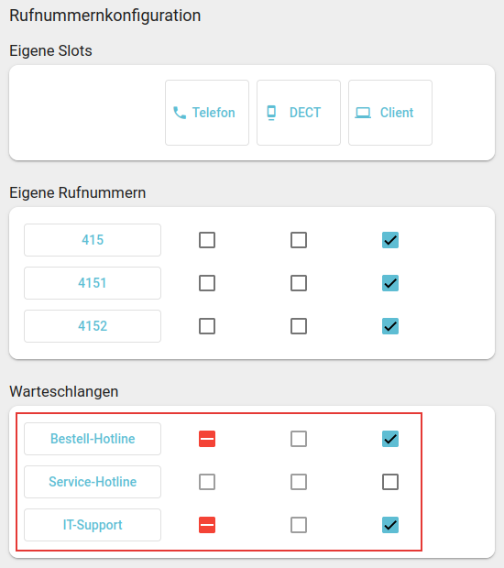 | Anmeldestatus im Bereich Warteschlangen |  | Sie sind angemeldet und können sich bei Bedarf abmelden. |  | Sie sind angemeldet und können sich selbst nicht abmelden. In diesem Fall hat der Administrator die Funktion für Sie gesperrt. |  | Sie sind abgemeldet und können sich bei Bedarf anmelden. |  | Sie sind vorläufig abgemeldet. Sie werden automatisch angemeldet, wenn Sie eine eigene Rufnummer auf demselben Slot aktivieren. Bei Bedarf können Sie sich endgültig abmelden. |  | Sie sind abgemeldet. Sie können sich erst anmelden, wenn Sie eine eigene Rufnummer auf demselben Slot aktivieren. Wenn dies nicht funktioniert, hat der Administrator die Funktion für Sie gesperrt.
Über die hier beschriebenen Funktionen hinaus bietet die Rufnummernkonfiguration Zugriff auf alle weiteren Einstellungen Ihrer Rufnummern, Warteschlangen und Slots. Lesen Sie dazu bei Bedarf die folgenden Artikel:
- Überblick zur Rufnummernkonfiguration
- Durchwahlen bearbeiten
- Slots bearbeiten

